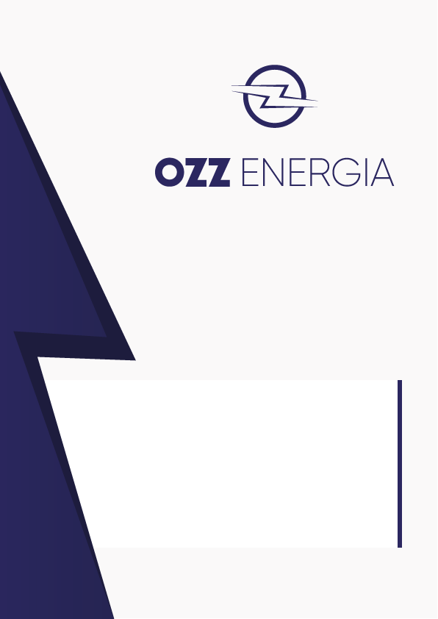

PROPOSTA TÉCNICA DE
VIABILIDADE N° {numero_proposta}
ENERGIA POR ASSINATURA

CLIENTE: {titular}

MUNICÍPIO: {cidade_uf}

Santa Maria, {data_extenso}

A OZZ Energia é uma empresa de Soluções em Energia, especializada em projetos e obras elétricas de pequeno, médio e grande porte, atuando em diversos segmentos do Setor Elétrico brasileiro desde o ano de 2018.
Possuímos amplo portfólio com mais de 1.000 projetos entregues em todo Sul do Brasil, sendo especializada em gestão de energia, mercado livre, projetos micro e minigeração fotovoltaica, medições e subestações de energia, quadros de comando, bancos de capacitores, eficiência energética e laudos técnicos.
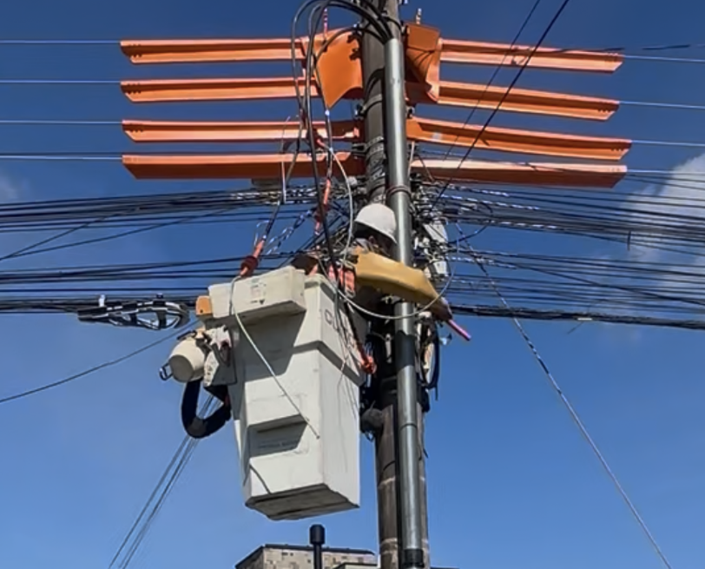
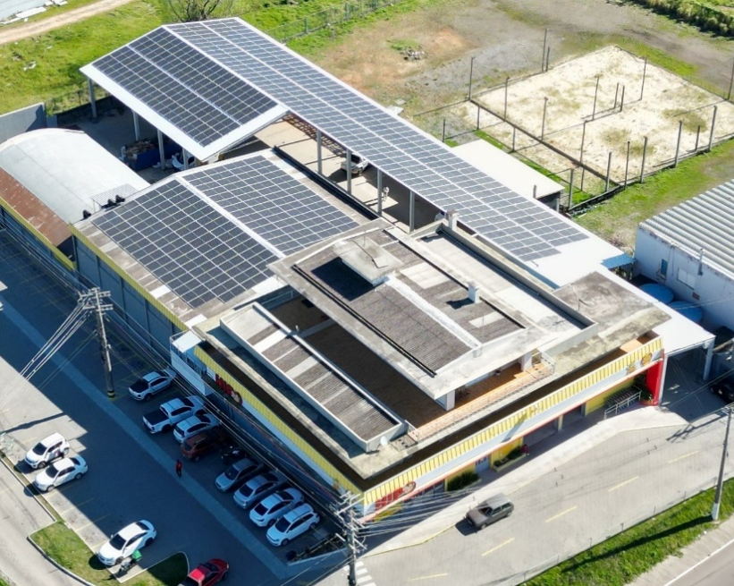

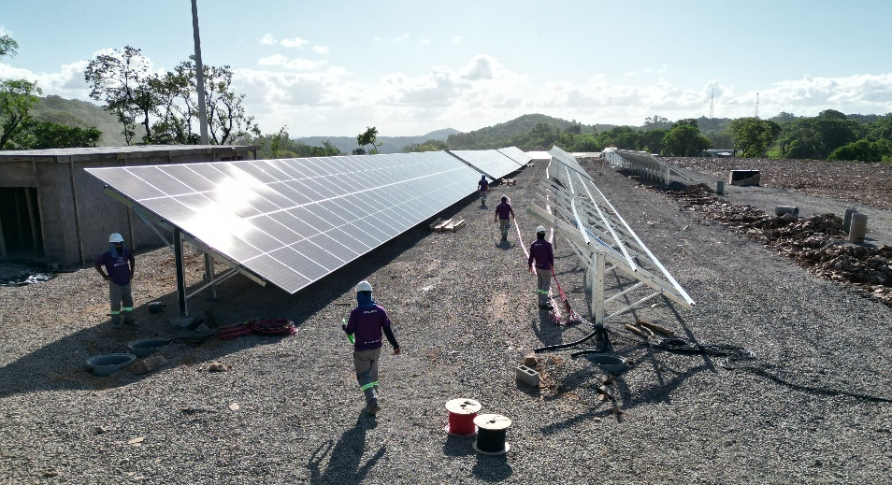
Adequação de Rede Elétrica de Média Tensão – Plasma Plásticos
Usina Fotovoltaica Autoprodução de Energia – Brita Pinhal Indústria LTDA – Itaara RS
HIPO Supermercado - 412 módulos 585w – Santa Maria RS

ENERGIA POR ASSINATURA


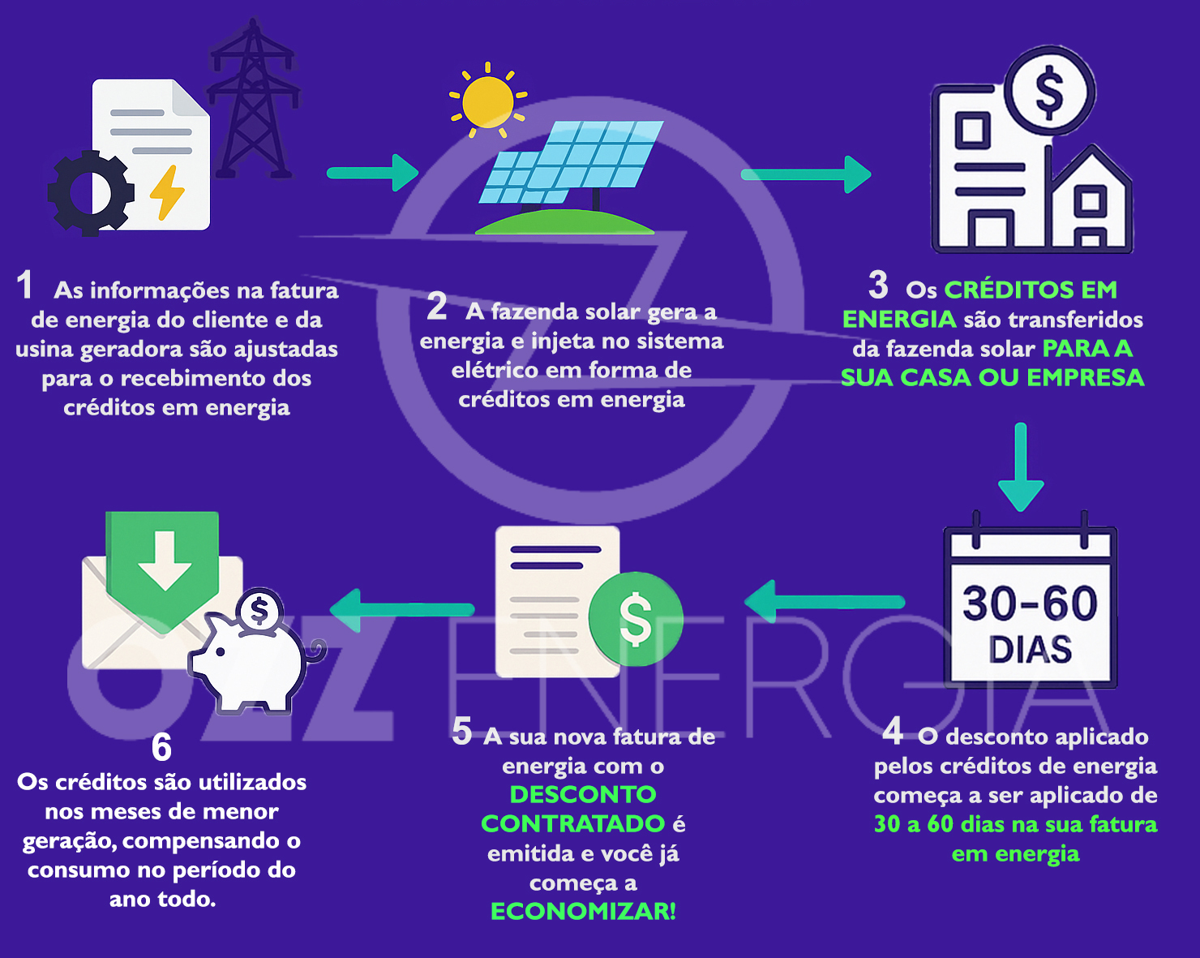
FUNCIONAMENTO

PLANOS DE DESCONTO

 | ESSENCIAL | BÁSICO | STANDART | PRO
COMPARATIVO | 10%  DE DESCONTO | 12%  DE DESCONTO | 16%  DE DESCONTO | 18%  DE DESCONTO
CONSUMO MÍNIMO MENSAL | 600 kWh | 1.000 kWh | 1.000 kWh | 15.000 kWh  ✯ PLANO RECOMENDADO
ADESÃO | SEM ADESÃO | SEM ADESÃO | SEM ADESÃO | SEM ADESÃO
PRAZO | 3 meses | 6 meses | 12 meses | 18 meses
AVISO PRÉVIO | 30 dias | 60 dias | 90 dias | 120 dias
MULTA POR RESCISÃO ANTECIPADA | ISENTO | ISENTO | 1/2 Fatura de Energia Média | 01 Fatura de Energia Média
EM INADIMPLÊNCIA, DESCONTO REDUZIDO | MANTÉM | 10% | 8% | 0%
RENOVAÇÃO | Automática, podendo migrar de plano | Automática com notificação 15 dias antes | Automática com notificação 30 dias antes | Automática com notificação 60 dias antes
CERTIFICADO DE CONSUMO DE ENERGIA LIMPA | - | 
ANÁLISE DE GERAÇÃO DE ENERGIA SOLAR | - | -
REVISÃO SEMESTRAL DE OPORTUNIDADE DE ECONOMIA | - | -

ESTUDO TÉCNICO e ECONÔMICO – Plano {plano}

Estudo Técnico de Energia por Assinatura
Consumo Médio Mensal (kWh) | {consumo}
CUSTO Médio Mensal (R$) | {custo_mensal}
Consumo Anual (kWh) | {consumo_anual}
CUSTO Médio Anual (R$) | {custo_anual}

Estudo de Viabilidade Financeira
Economia Média Mensal | {economia_mensal}
Economia Média Anual | {economia_anual}
*OBS: Os valores de economia média podem variar de acordo com a variação de consumo de energia.

CLIENTES E PARCEIROS
Empresas que confiam na OZZ


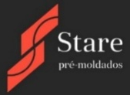






















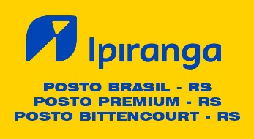
















AUMENTO DE CONSUMO x GERAÇÃO DE ENERGIA
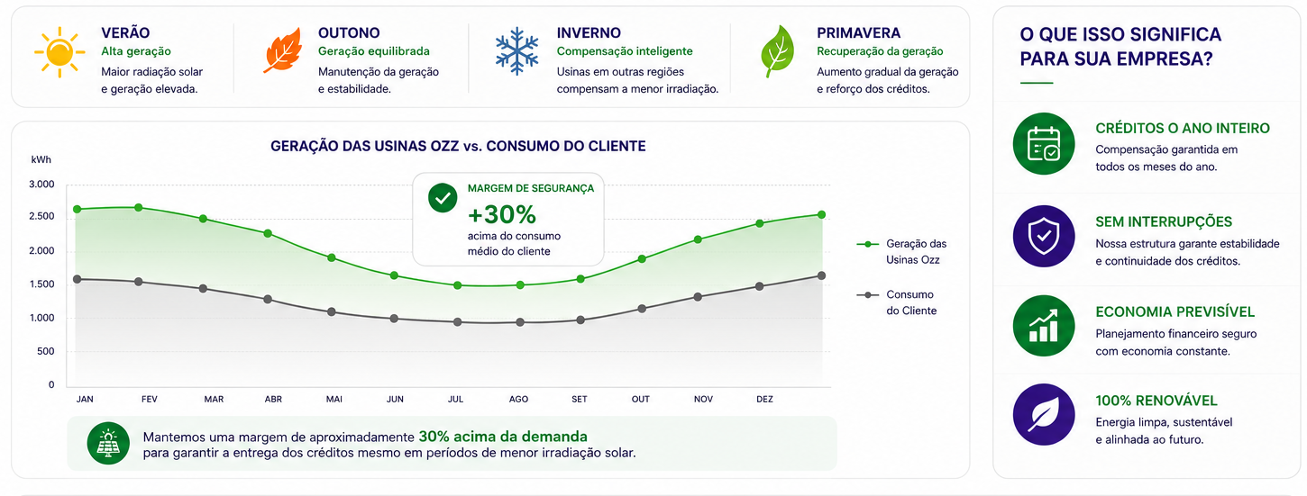

Ao aderir à proposta de Energia por Assinatura da OZZ Energia LTDA, o CLIENTE declara estar ciente e de acordo com as seguintes condições:

1. O CLIENTE terá direito ao desconto correspondente ao plano contratado, conforme especificado nesta proposta comercial. Para o Plano {plano}, o desconto será de {desconto}% sobre o valor bruto da energia compensada da fatura de energia elétrica.
2. A adesão ao serviço não exige qualquer investimento em equipamentos, instalações ou obras, não havendo cobrança de taxa de adesão.
3. Os descontos serão aplicados na fatura de energia no prazo estimado de 30 a 90 dias, conforme os procedimentos operacionais da distribuidora de energia e a legislação 1.000 e lei 14.300 da ANEEL. Havendo pendências cadastrais ou financeiras junto à distribuidora, esse prazo poderá ser prorrogado até sua regularização.
4. A OZZ Energia realizará a gestão dos créditos de energia provenientes de suas usinas solares, buscando manter o fornecimento compatível com o perfil de consumo da unidade consumidora, observadas as condições operacionai, regulatórias e plano de desconto contratado.
5. A OZZ Energia LTDA compromete-se a atuar com total transparência na prestação dos serviços, disponibilizando ao CLIENTE, sempre que solicitado, documentos de medição, demonstrativos de compensação de créditos, relatórios de consumo e demais informações relacionadas à gestão da energia da unidade consumidora.
6. Esta proposta tem a validade de 20 dias.
O CLIENTE declara ter lido, compreendido e aceito todas as cláusulas da proposta comercial e aceita integralmente os termos aqui descritos.

- DADOS DA UNIDADE CONSUMIDORA DO CLIENTE: UC {codigo_uc}.
Endereço: {endereco}, CEP {cep}, MUNICÍPIO DE {cidade} – {uf}.
TERMO DE ACEITE

Santa Maria, {data_extenso}

___________________________________________________
{titular}

{doc_tipo}: {documento}

________________________________________________ _______________________________________________ OZZ ENERGIA LTDA ADOLFO VON ENDE CORTEZ
CNPJ:48.513.829/0001-14 ENGENHEIRO ELETRICISTA RESPONSÁVEL
CREA: RS250214

